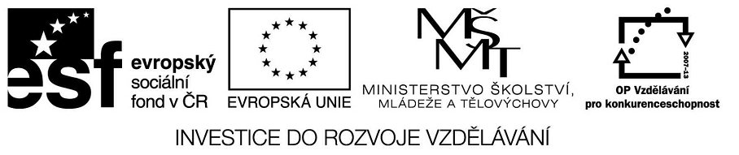

VY_32_INOVACE_23_03

Základní vzdělávání – Jazyk a jazyková komunikace – Anglický jazyk

Název materiálu – Depeche Mode

Anotace – Žáci poslechem anglické písně doplňují text o chybějící slova a prokazují
schopnost odpovídat na otázky spojené s orientací v textu.

Autor - Mgr. Radek Hulva

Jazyk – angličtina, čeština

Očekávaný výstup – žák doplňuje chybějící slova v textu, pracuje s dvojjazyčným
slovníkem, orientuje se v textu, pracuje s gramatickou chybou

Speciální vzdělávací potřeby - žádné

Klíčová slova – lyrics, depeche mode, idiom

Druh učebního materiálu – pracovní list

Druh interaktivity - aktivita

Cílová skupina - žák

Stupeň a typ vzdělávání – základní vzdělávání – druhý stupeň

Typická věková skupina – 14 – 15 let

Celková velikost - 19 kB

Depeche Mode
Never let me down again

I´m taking a ride
With my best ………..
I ………… he never lets me down again
He knows where he's taking me
Taking me where I want to ………
I'm taking a ride
With my best ………
We're ……….high
We're watching the world………… us by
Never want to come …….
Never want to put my………back down
On the …………
I'm taking a ride
With my best …………
I ………he never lets me down again
Promises ………I'm safe as houses
As long as I remember who's ………… the trousers
I………..he never lets me down again
Never let me down
See the ………, they're shining bright
Everything's alright ………….

- Doplň slova do textu

wearing, hope, be, stars friend, flying, down,
tonight me ground feet pass
- Odpověz na otázky

- Who is the singer taking ride with?

- What are they watching ?

- What does he never put on the ground ?

- What is shining bright ?

- Najdi správnou odpověď. Přelož následující idiom.

- Never let me down .
- Nezrad mě
- Nehrej to na mě.
- Neposmívej se mi

- Who ´s wearing the trousers .
- Kdo poslouchá na slovo
- Kdo má hlavní slovo
- Kdo spěchá domů.

- Everything ´s alright tonight.
- Dnes všechno klapne.
- Dnes to půjde špatně.
- Dnes se proti nám všechno spiklo

- I ´m safe as houses.
- Jsem v pořádku
- Jsem v bezpečí
- Jsem klidný

Skladba je použitá z alba Depeche Mode – Music for Masses (1987)
Album je majetkem autora DUMu

